呼吸阀、逆止门等物资询价单
Pertanyaan tentang Breathing Valves, Check Valves, dan Material Lainnya
一、基本情况
I. Informasi Dasar
1. 采购人：华电运营印尼玻雅分公司
1. Pembeli: PT. CHD Power Plant Operation Indonesia Muara Enim Branch
2. 联系人：技术：李长春，商务：于再军
2. Kontak: Teknis：Li ChangChun, Komersial:Yu ZaiJun
3. 报价专用邮箱：731465071@qq.com。最终报价文件只能发送该邮箱，否则不予认可，且邮件标题名称必须为“玻雅项目XXX采购标段报价文件（**公司）”。请勿重复发送，采购人只认可最后一次报价。
3. Alamat Email Penawaran Khusus: 731465071@qq.com. Dokumen penawaran akhir harus dikirimkan secara eksklusif ke alamat email ini; jika tidak, dokumen tersebut tidak akan diterima. Baris subjek email harus berjudul “Dokumen Penawaran Paket Pengadaan Proyek Boja XXX (**Perusahaan)”. Jangan kirim ulang penawaran; entitas pengadaan hanya akan menerima penawaran akhir yang dikirimkan.
澄清专用邮箱：731465071@qq.com。采购过程中若有疑问可发送至该邮箱，否则不予回复，且邮件标题名称必须为“玻雅项目XXX采购标段投标疑问（**公司）”。
Email Klarifikasi: 731465071@qq.com. Pertanyaan selama proses pengadaan dapat dikirimkan ke alamat ini; tanggapan tidak akan diberikan jika dikirim ke alamat lain. Subjek email harus berjudul “Pertanyaan Penawaran Paket Pengadaan Proyek Boja XXX (Nama Perusahaan)”.
- 采购内容：详见报价表。
4. Ruang Lingkup Pengadaan: Seperti tercantum dalam jadwal penawaran.
- 采购方式：公开询比。
5. Metode Pengadaan: Tender Terbuka dan Perbandingan.
- 评审方法：经评审的最低价法，按照满足采购需求且报价最低原则按顺序推荐候选成交供应商。
6. Metode Evaluasi: Metode Harga Penawaran Terendah yang Dievaluasi. Calon pemasok yang berhasil akan direkomendasikan secara berurutan berdasarkan pemenuhan persyaratan pengadaan dan penawaran harga terendah.
- 报价截止时间：2025年10月28日17：00点前（雅加达时间）。
7. Batas Waktu Penawaran: Sebelum pukul 17.00 tanggal 28 Oktober 2025 (Waktu Jakarta).
- 送货地址：PT. CHD Power Plant Operation Indonesia" PLTU SUMSEL 8 Desa Tanjung Lalang, Tanjung Agung, Kabupaten Muara Enim, Sumatera Selata。
8. Alamat Pengiriman: PT. CHD Power Plant Operation Indonesia “PLTU SUMSEL 8”, Desa Tanjung Lalang, Tanjung Agung, Kabupaten Muara Enim, Sumatera Selatan.
- 采购监督投诉受理邮箱:info-sumsel8@chdoc.co.id。
9. Alamat Email Pengaduan Pengawasan Pengadaan: info-sumsel8@chdoc.co.id.

二、报价说明
II. Spesifikasi Penawaran
- 报价人的报价包括人工费、材料费、运杂费、管理费、利润、PPN税费、保险费以及标的物运抵到采购人指定交货地点有关的一切费用，固定价格保持不变。
1. Penawaran peserta lelang harus mencakup biaya tenaga kerja, biaya bahan, biaya angkut dan penanganan, biaya manajemen, keuntungan, pajak PPN, premi asuransi, dan semua biaya yang terkait dengan pengiriman barang ke lokasi pengiriman yang ditunjuk oleh pembeli. Harga tetap harus tetap tidak berubah.
- 特别注意：所报货物参数规格务必符合要求，所报产品差异应注明。
2. Catatan Khusus: Parameter dan spesifikasi barang yang ditawarkan harus sesuai dengan persyaratan. dan setiap penyimpangan dari barang yang ditawarkan harus dinyatakan dengan jelas.
3. 供货周期：满足报价表要求的到货时间，若有延长请注明到货时间。
3. Masa Pengiriman:Memenuhi waktu pengiriman yang dibutuhkan oleh lembar kutipan.
4. 资格审查资料：提供营业执照、税务登记证、法人身份证明文件。
4. Dokumen Verifikasi Kualifikasi: Sediakan Surat Izin Usaha, Sertifikat Pendaftaran Pajak, dan Dokumen Identitas Pejabat Hukum.
5. 付款方式：货到验收合格后通过银行转账付款，报价人应具有银行对公账户。
5. Metode Pembayaran: Pembayaran akan dilakukan melalui transfer bank setelah pengiriman dan penerimaan barang berhasil. Penyedia penawaran harus memiliki rekening bank korporasi.
6. 质保金：不适用。适用：合同总额的 ，期限 。
6. Deposit Retensi: Tidak berlaku. Berlaku: % dari total kontrak, angka waktu: .
7. 采购人不保证价格最低的供应商中标，也不对未中标的供应商作任何解释。对使用不符合质量要求的产品报价不予评审。
7. Pembeli tidak menjamin bahwa pemasok dengan harga terendah akan mendapatkan kontrak dan tidak akan memberikan penjelasan kepada penawar yang tidak berhasil. Penawaran yang menggunakan produk yang tidak memenuhi persyaratan kualitas tidak akan dievaluasi.

三、报价表
III. Formulir Penawaran
序号  No. Seri | 物资名称  Nama Barang |  | 规格/型号  Spesifikasi/Model | 单位  Satuan | 数量  Jumlah | 单价（RP）  Harga Satuan (IDR) | 合价（RP）  Harga Total (IDR) | 备注  Catatan | 参考图片
1 | EH油箱呼吸阀 |  | 型号：YVF-3 | 个 | 2 |  |  | 北京源清必洁科技有限公司
2 | 无缝碳钢管 |  | 规格：φ159×8mm 材质：20G 1根6米 | 根 | 4
3 | 90°碳钢弯头 |  | 规格：φ159×8mm 材质：20G | 个 | 6
4 | 45°碳钢弯头 |  | 规格：φ159×8mm 材质：20G | 个 | 4
5 | 逆止门 |  | H44Y-25C DN150 PN2.5MP | 个 | 1
6 | 碳钢焊接平法兰 |  | DN150 PN2.5MP | 片 | 2 |  |  | 需配金属缠绕垫与连接螺栓
7 | 机械密封 |  | M37G-45 | 个 | 5 |  |  |  | 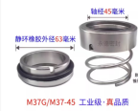
8 | 过滤减压阀 |  | FISHER  67CF-1663-38672  MAX 250PSI  RANGE 0-125PSI | 台 | 3 |  |  |  | 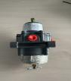
9 | 电源模块 |  | 空预器间隙传感器电源  GJCD-6-24 | 台 | 1 |  |  |  | 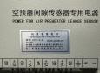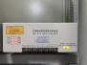
10 | 光纤收发器 |  | HTB-1100S  10/100BASE-T TO 100BASE-FX | 台 | 2 |  |  |  | 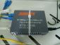
11 | ABB硅表套件 |  | AW601155  AW60(BASIC)  SPARES KIT | 套 | 2 |  |  |  | 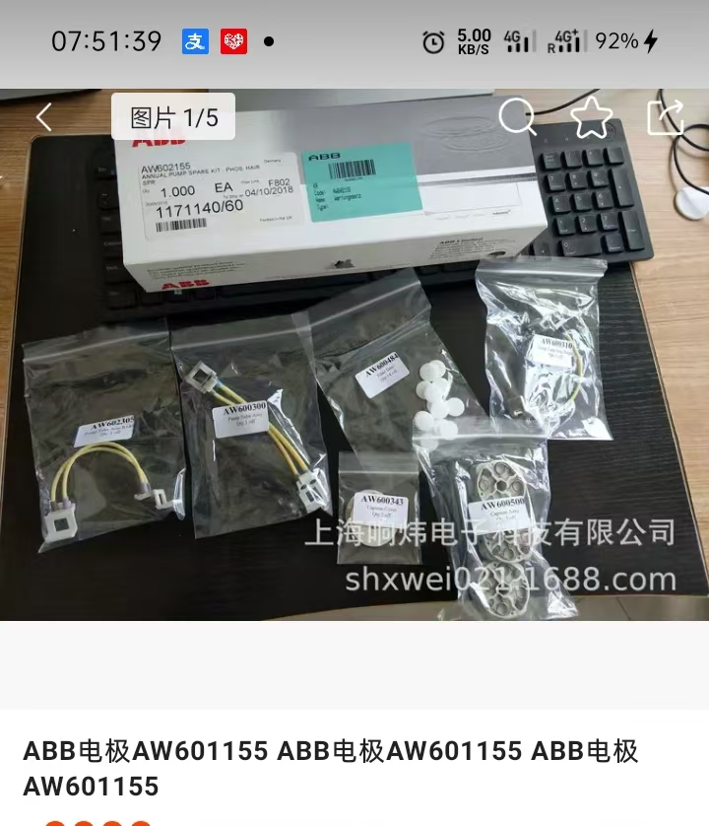
12 | 电磁阀 |  | G553A018MS | 支 | 4 |  |  |  | 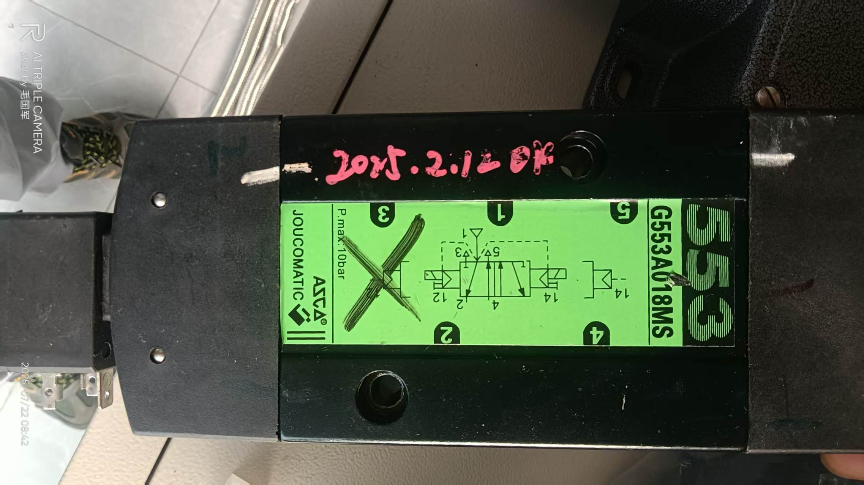
13 | 不锈钢自吸泵 |  | DLX-ZXB 220V 750W 通径DN25 | 台 | 1 |  |  |  | 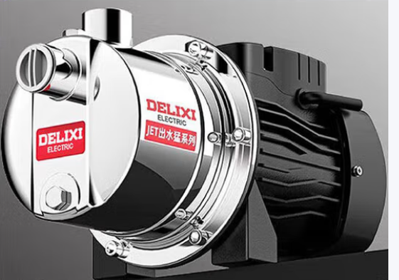
14 | PVC-U给水水管（粘接型） |  | DN25 | 米 | 100
15 | PVC-U给水管直接 |  | DN25 | 个 | 20
16 | PVC-U给水管弯头 |  | DN25 90° | 个 | 20
17 | 空调压缩机 |  | JT335 DA-y1（12PK） | 台 | 4 |  |  |  | 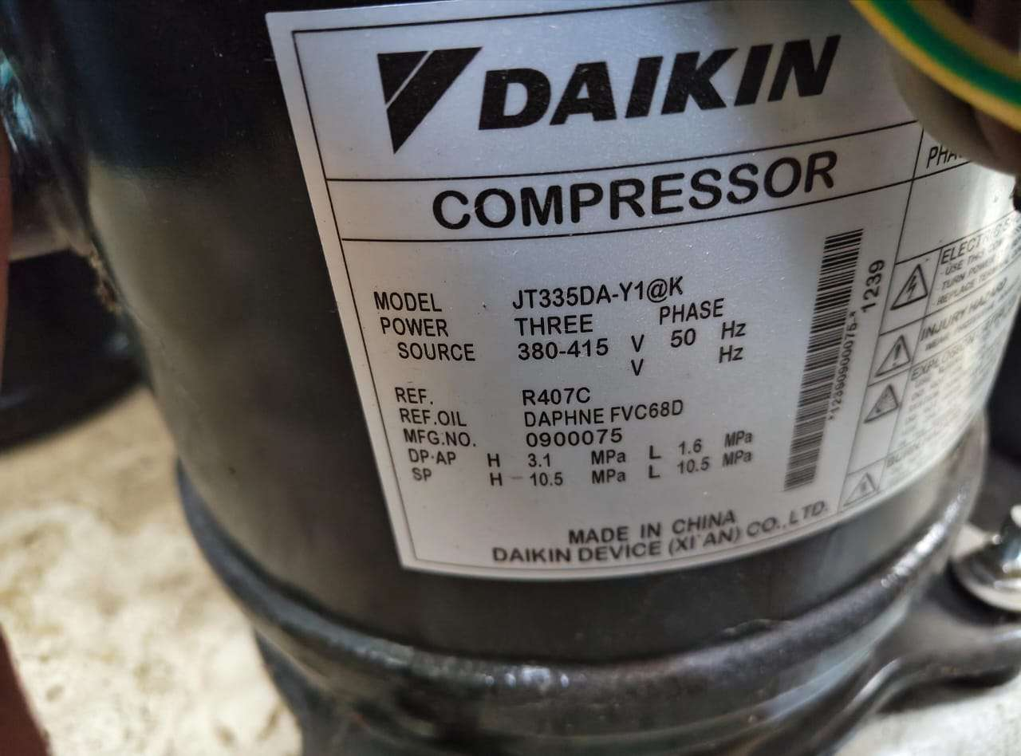
18 | 三相交流电机 |  | MT90S-6-0. 55 | 台 | 2 |  |  |  | 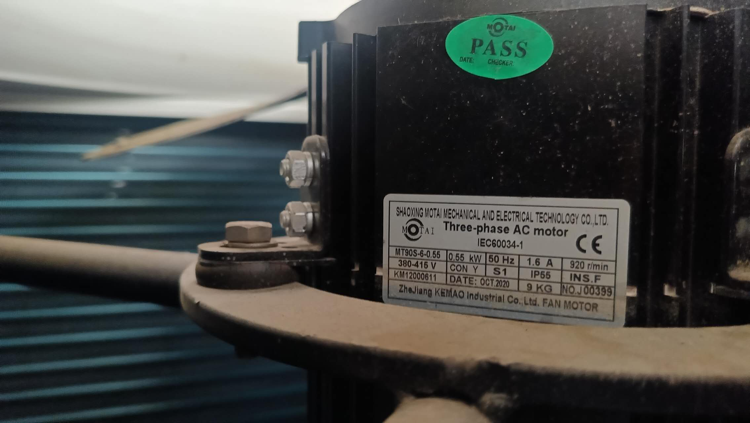
19 | 电动执行器阀门 |  | M 9108 AGC-2 | 个 | 6 |  |  |  | 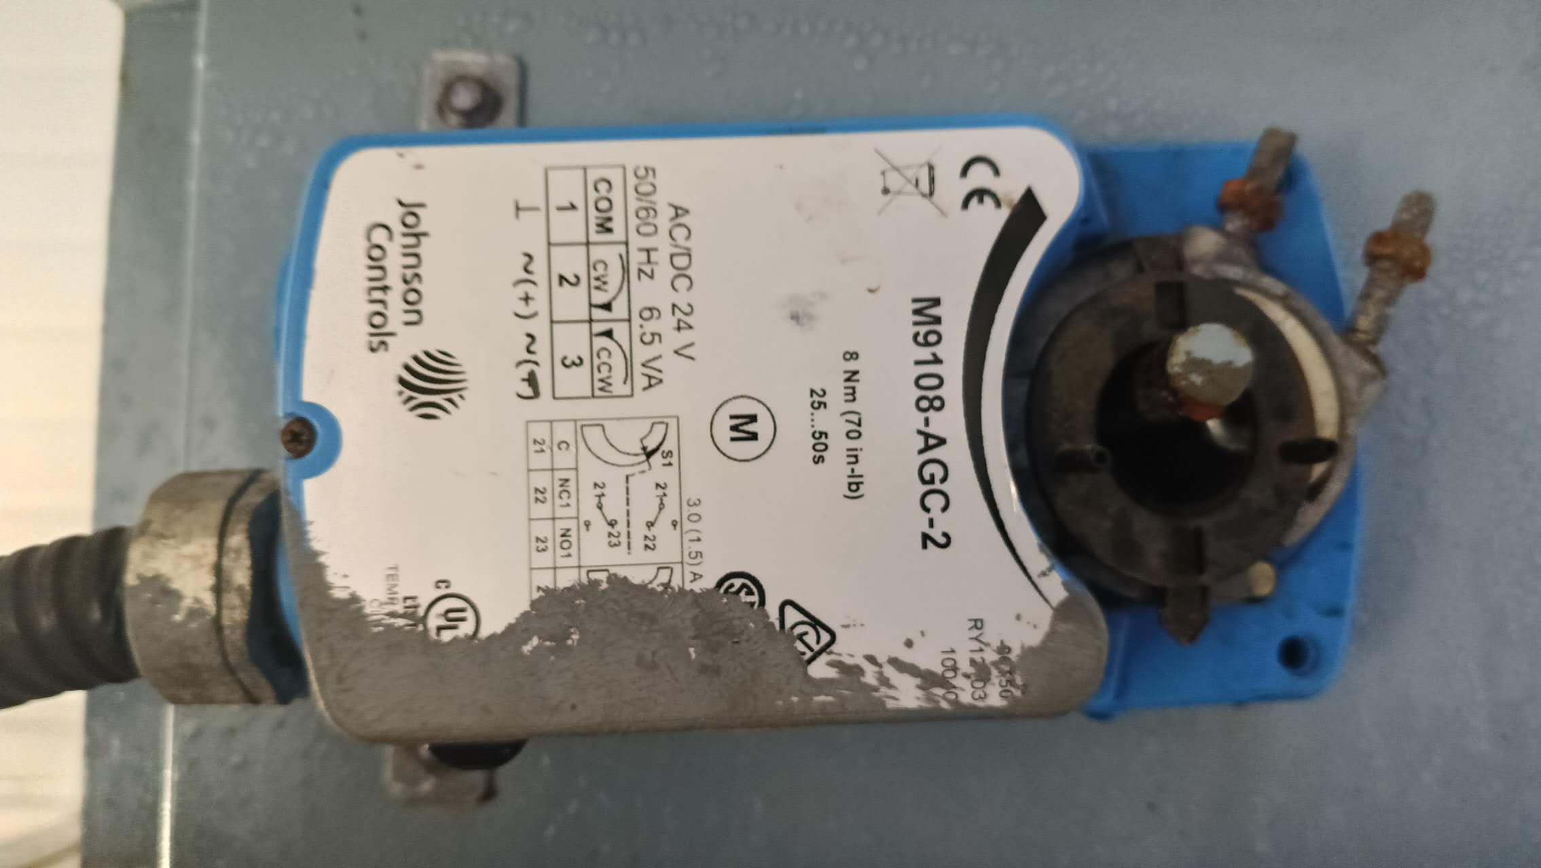
含税总价（含11%PPN税费）：
Harga Total (termasuk pajak PPN 11%):
交货期  Waktu Pengiriman |  | XX天 |  | 供应商名称  Nama Pemasok
联系地址
Alamat Kontak
报价人： （签字） 联系方式：
Penyedia Penawaran: (Tanda Tangan) Rincian Kontak:

报价单位： （盖章）
Organisasi Penawaran: (Stempel)

备注：1. 报价人应签字盖章扫描后上传到报价专用邮箱。
- 报价人应附上营业执照、税务登记证、法人身份证明文件扫描件。
Catatan: 1. Penyedia penawaran wajib menandatangani dan menempelkan stempel, kemudian memindai dan mengunggah dokumen ke alamat email penawaran yang ditentukan.
2. Penyedia penawaran wajib melampirkan salinan yang telah dipindai dari izin usaha, sertifikat pendaftaran pajak, dan dokumen identitas wakil hukum.

